프로그램 설명서

15015 김동규

**1. 프로그램명**

‘Guardian of Earth’

**2. 프로그램 소개**

벽돌 깨기에 중력을 적용한다면? 벽돌 깨기가 지구 스케일로 커진다면?

‘Guardian of Earth’는 이러한 생각으로 시작되었다.

아래는 프로그램의 소개를 위해 실행 화면을 캡쳐한 것이다.

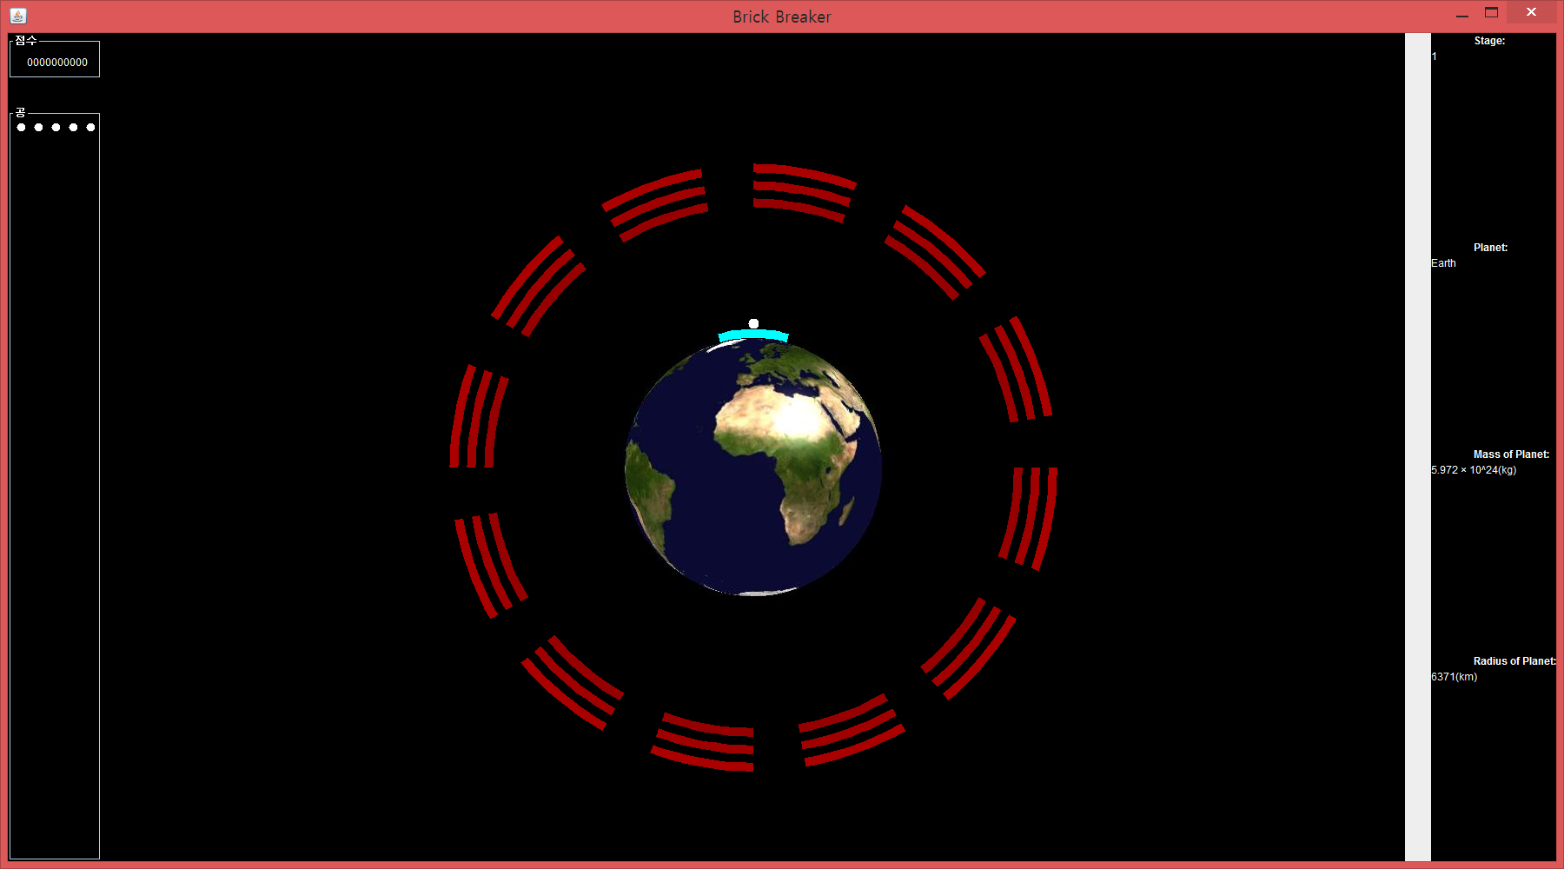

먼저 가운데에 지구가 있다. 이 지구 위를 cyan(청록)색 보드가 움직이게 된다. 처음에 보드에는 흰 색 공이 올려져 있다. 지구 주변에는 붉은색 벽돌이 있고, 이 벽돌이 일정 시간마다 지구를 향해서 내려오게 된다. 당신은 이제 보드로 공을 잘 튕기면서 벽돌을 깨나가면 된다.

단, 공은 지구의 중력을 받는다.

**3. 플레이 하는 방법**

플레이 방법은 기존의 벽돌 깨기와 많이 다르지 않다.

-오른쪽 방향키: 누르면 보드가 지구 위를 시계방향으로 돌도록 가속된다.

-왼쪽 방향키: 누르면 보드가 지구 위를 반시계방향으로 돌도록 가속된다.

-Space 키: 공이 보드 위에 올려져 있을 때, 공을 위로 쏘아 올린다.

**4. 프로그램 동작 설명**

오른쪽 또는 왼쪽 방향키를 누르면, 위에서 나온 것처럼 보드가 가속이 된다. 물론 보드의 최대 속력을 정해두어서 그 이상으로 빨라지는 일은 없다. 그리고 보드는 지구와 닿아 있어 마찰력을 받는다. 방향키를 누르지 않으면, 움직이고 있는 보드는 그 마찰로 인하여 느려지다가 다시 멈추게 된다.



Figure 1 공을 쏘아 올리기 전



Figure 2 공을 쏘아 올린 후

공은 처음 또는 공이 지구에 닿은 직후, 보드 위에 붙어서 움직이게 되며, space 키로 보드에서 지구 중심과 반대 방향으로 쏘아 올릴 수 있다. 만약 보드가 움직이고 있었다면, 공은 보드의 속도가 더해진 상태로 날아가게 된다. 공에는 지구의 중력이 작용하며, 이 때문에 공은 다시 지구 중심 방향으로 떨어지게 된다. 공이 지구에 닿게 되면 라이프가 하나 사라지고, 새로운 공이 보드에 올려지게 된다. 처음 공 개수(라이프)는 6개(5개+보드에 올려져 있는 공)이고, 공을 한 번 지구에 떨어뜨릴 때마다 남은 공이 하나씩 줄어든다. 당연히 공이 없으면 더 이상 게임이 불가능하므로 게임오버가 된다.



Figure 3 공 개수가 하나 줄어든 모습



Figure 4 남은 공이 하나도 없는 상황. 여기서 공을 또 지구에 떨어뜨리면 게임오버다

벽돌은 일정 주기로 지구 쪽을 향해 떨어진다. 연속적으로 가까워지는 것이 아니라 주기마다 어느 거리만큼 한 번에 떨어지는 것이다. 벽돌이 공과 부딪히면 그 벽돌은 사라진다. 벽돌이 하나라도 지구에 닿게 되면 그대로 게임이 오버다.

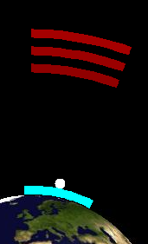 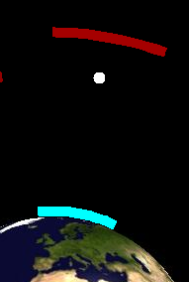

Figure 5 공을 쏘기 전(왼쪽)과 공을 쏘아 벽돌이 부서진 상황(오른쪽)

**5. 화면 구성 설명**

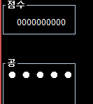 leftpanel은 점수와 남은 공의 개수를 보여준다.

Figure 6 leftpanel

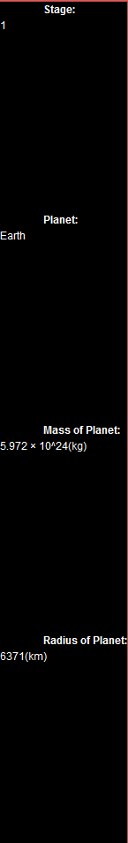 rightpanel은 스테이지, 행성, 행성의 질량, 행성의 반지름 정보를 보여준다.

Figure 7 rightpanel

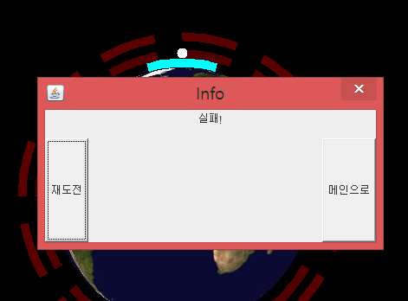 클리어를 실패하면 다음과 같은 dialog가 뜬다.

Figure 8 클리어 실패 시 dialog

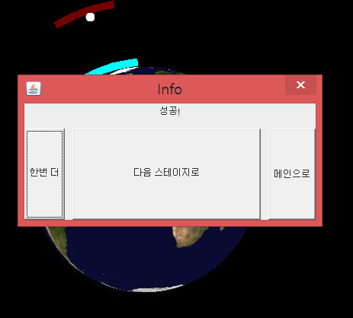 클리어에 성공하면 다음과 같은 dialog가 뜬다.

Figure 9 클리어 성공 시 dialog

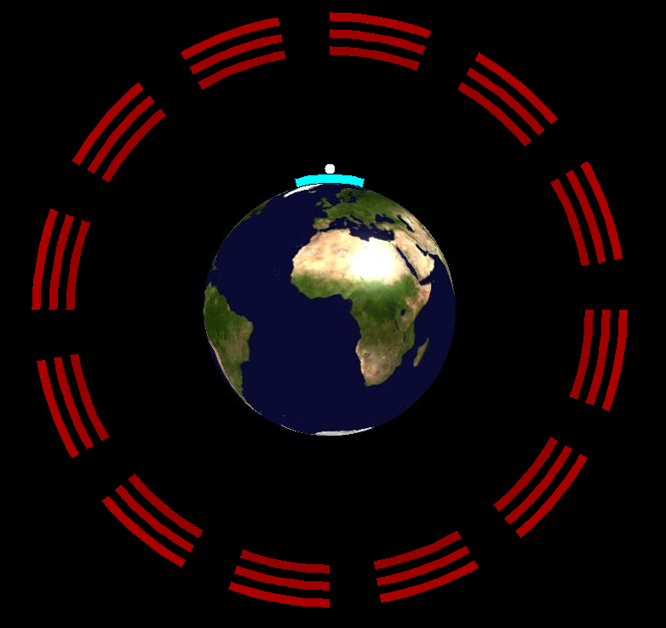 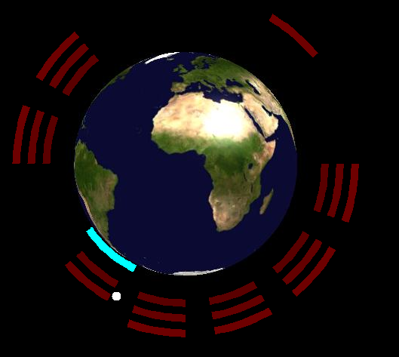

Figure 10 실행 직후 gamepanel(왼쪽)과 여러 이벤트가 일어난 후 gamepanel(오른쪽)

**6. class diagram 및 각 class 설명**

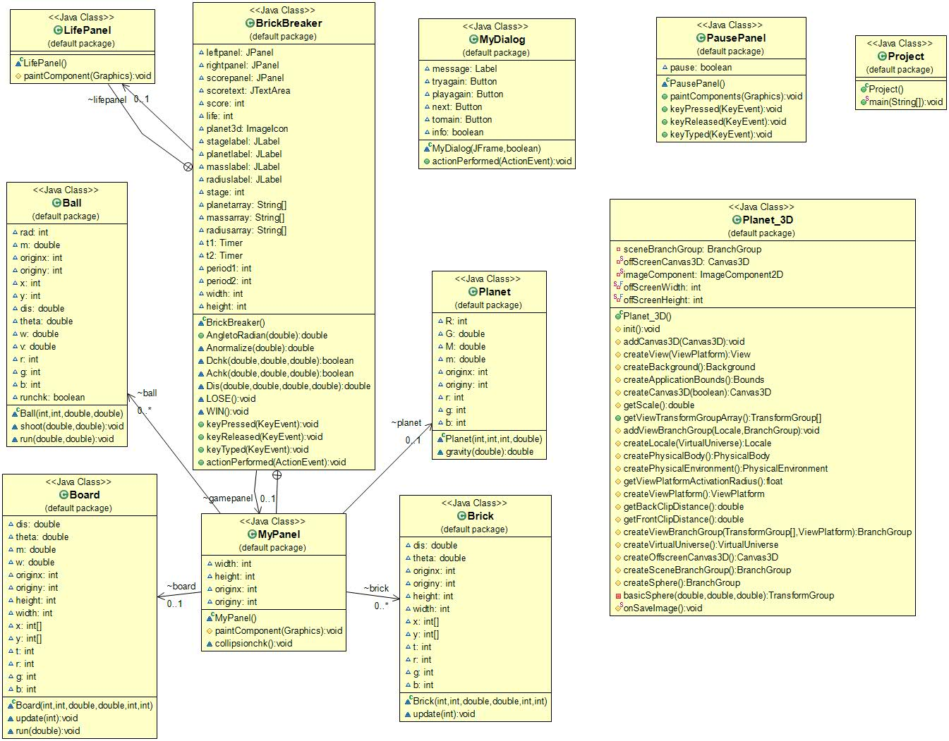

Project: main만 있는 class로, 게임 실행 클래스의 instance를 만든다.

BrickBreaker: JFrame을 상속한 class로, 게임의 실행 창을 만드는 class이다.

LifePanel: JPanel을 상속한 class로, 라이프(남은 공)의 개수를 보여준다. Leftpanel에 포함된다.

MyPanel: JPanel을 상속한 class로, 게임이 진행되는 gamepanel이다. 공, 보드, 벽돌이 그려진다.

Ball: 공 정보를 담는 class.

Board: 보드 정보를 담는 class.

Brick: 벽돌 정보를 담는 class

Planet: 행성 정보를 담는 class.

MyDialog: JDialog를 상속한 class로, 게임의 클리어 실패/성공 여부를 알려준다.

Planet_3D: JPanel을 상속한 class로, 지구 지도 이미지를 받아서 구에 texturing한 화면을 이미지로 저장해서 MyPanel의 배경에 사용할 수 있도록 한다. Java3d 라이브러리를 추가해야 한다. (원래는 MyPanel에 직접 그리려 했으나, java3d를 그리려면 Canvas를 사용해야 하는데, Canvas는 heavy weight component이므로 light weight component인 JPanel과 같이 사용할 수 없다. - java에 안 된다고 나와있다 함)

PausePanel: JPanel을 상속한 class로, 게임 일시 정지를 위한 panel이다. (아직 제대로 적용하지는 않았다.)

**7. Method 설명**

-void keyPressed(KeyEvent e): 키보드가 눌리는 event를 받아 처리하는 method. 오른쪽 또는 왼쪽 방향키를 누르면 보드와 아직 발사되지 않은 공에 속도를 더해준다. Space키를 누르면 아직 발사되지 않은 공을 발사한다.

-void actionPerformed(ActionEvent e): 타이머 1에 의한 이벤트가 발생하면, 공과 보드, 공과 벽돌 간의 충돌을 체크하는 method인 collipsionchk()를 호출한다. 또한, 행성에 의한 중력가속도를 이용하여 보드와 지구 사이의 마찰력을 보드에 적용하고, 공에는 중력을 적용시킨 다음, 공과 보드의 위치를 갱신시키고 다시 그리도록 repaint()를 호출한다. 만약 벽돌이 없다면 게임 승리 dialog를 띄우는 WIN()을 호출한다. 타이머 2에 의한 이벤트가 발생하면, 벽돌이 정해진 거리만큼 지구 쪽으로 가까워진다. 벽돌이 지구에 닿게 되면 게임 패배 dialog를 LOSE()를 호출한다.

-void collipsionchk(): 공과 벽돌, 공과 보드 사이의 충돌이 일어나는지 확인하고, 충돌 결과를 갱신시킨다. 공과 벽돌이 충돌하면 벽돌이 사라지면서 점수에 100이 더해지고, 공은 진행방향이 바뀐다. 공과 보드가 충돌하면 공은 보드의 속도의 일부가 더해진 체로 운동하게 된다. 그리고 공이 지구에 닿으면 라이프를 하나 줄이고, 라이프가 0 아래로 내려가면 LOSE()를 호출한다.

-void paintComponent(Graphics g): gamepanel을 그리는 method이다. Planet_3D class에 의해 만들어진 지구 이미지를 배경으로 하고, 벽돌과 보드는 구부러진 직사각형(부채꼴의 일부)로 그리고, 공은 원으로 그린다.

-void run(): Ball class(Ball.run(double,double))와 Board class(Board.run(double)) 모두 있는 method이다. 공과 보드에 가속도를 주고, 공과 보드의 위치를 갱신해준다.

-void update(int): Board와 Brick class 모두 있는 method이나 Board class에서는 필요가 없어서 없애야 한다. run()과 비슷하지만 한 가지 다른 점은, 속도를 더해주지 않고, 벽돌이 지구 쪽으로 일정 거리만큼 가까워지도록 위치만 갱신해준다.

-void LOSE(): 게임 패배 시 호출되는 method이다. 타이머 1,2를 모두 정지시키고 패배를 알리는MyDialog instance를 만든다.

-void WIN(): 게임 승리 시 호출되는 method이다. 타이머 1,2를 모두 정지시키고 승리를 알리는 MyDialog instance를 만든다. LOSE()와 WIN()은 하나로 합쳐도 될 듯하다.

-boolean Achk(double,double,double): 각도 세 개를 받아, 가운데 각도가 왼쪽 각도와 오른쪽 각도 사이에 있는지를 확인해 결과를 return하는 method이다.

-double Dis(double,double,double,double): 복소 좌표계에서의 두 위치를 받아 제 2 cosine법칙을 이용하여 두 위치 사이의 거리를 계산해 return하는 method이다.

Planet_3D의 method는 너무 복잡하므로 생략.

**8. 수학 과학적 원리**

-공, 보드, 벽돌의 위치를 표현하는데 복소 좌표계를 사용했다.

-복소 좌표에서 r 체크와 theta 체크, 거리 체크를 이용하여 공과 보드, 공과 벽돌의 충돌을 직접 구현했다.

-공은 지구의 중력을 받아 지구의 중심 방향으로 낙하한다.

-보드에 작용하는 지구의 중력과 평형을 이루는 수직항력이 존재해서, 보드는 그로 인한 마찰력을 받는다.

-보드와 공이 r 방향과 theta 방향으로의 속력을 가지게 하고, 키보드를 통한 입력을 통해 가속도를 주는 방식으로 공과 보드의 운동을 표현했다.

-보드와 공이 충돌할 때, 보드와 공 사이의 마찰이 있음을 고려하여 공에 보드의 속도의 일부를 더해서 운동하도록 했다.

-공기에 의한 마찰을 실제 계산해 적용하진 않았지만, 그 효과를 고려하여 보드와 공이 어느 정도 이상으로는 빨리 움직일 수 없도록 종단속도를 정해놓았다.

-(사실 rightpanel을 채우기 위한 용도였긴 하지만) rightpanel에서 현재 스테이지의 행성 이름, 질량, 그리고 반지름 값을 보여준다.

**9. 차별화되는 점**

고전 게임인 벽돌 깨기를 변형시킨 것이지만, 사실 기존 게임과는 공으로 벽돌을 깬다는 점이나,플레이 방법 정도를 제외하고는 거의 모든 것이 다르다고 볼 수 있다. 가장 차별화 되는 점은, 기존의 게임에서의 갇힌 구간이 아닌, 시작과 끝이 없는 원에서 공과 보드가 움직이고, 벽돌이 배치된다는 점일 것이다. 양쪽 벽이 없기 때문에 벽에 공이 튕기는 경우는 아예 존재하질 않는다. 그리고 지구를 배경으로 하기 때문에 공에 중력 현상이 적용된다. 사실상 배경이 지구인 것보다는 공의 움직임을 제한할 벽이 없다는 점에서, 그 역할을 대체할 방법으로 지구의 중력을 사용한 것이다. 그 외에도 기존의 벽돌 깨기에서 물리 법칙을 무시하는 모든 운동들에 다시 물리 현상을 적용시켜 구현했다. 그리고 벽돌이 조금씩 가까워진다는 점도 별로 중요해 보이진 않지만 다른 점은 다른 점일 것이다.

**10. 자랑할 만한 코드**

-물리 현상 – 충돌, 가속, 중력, 마찰력 등을 직접 구현한 부분은 자랑할 만하다. (그러나 사실 이미 있는 box2d와 같은 라이브러리를 사용하여도 문제는 없을 것이라 생각된다.)

-java 3d 라이브러리는 굉장히 소개해주고 싶은 라이브러리이다. Planet_3D에서 Canvas3D에 Universe를 이용하여 지구를 그렸다. createSphere()로 구를 만든 다음, basicSphere()로 미리 받아놓은 지구 지도 이미지를 구에 texturing한 다음, 마지막으로 onSaveImage()로 지구가 그려진 Canvas3D를 이미지로 저장하는 기나긴 과정을 통해 gamepanel의 배경으로 넣을 이미지를 만들었다. 사실 미리 만들어 두어도 되지만, 나중에 행성을 추가할 때 계속 따로 만들지 않으려고 미리 class로 만들어 두었다.

**11. 기말과제까지 개선할 점**

-메인 화면을 만들어야 한다.

-스테이지를 여러 개 추가해야 한다. 여러 개의 행성을 추가하고, 행성마다 그 정보와 지도를 준비해야 한다.

-일시정지 기능을 적용시켜야 한다.

-컴퓨터 CPU 상태에 따라 프로그램이 실행되는 속도가 조금씩 달라져서, 이에 따라 사용자가 타이머의 주기를 조절할 수 있는 컨텐츠를 만들어야 한다.

-java의 기본 layout을 사용했더니 panel에 붙은 모양이 예쁘지가 않아서 setBounds() 등을 이용해서 직접 위치를 지정해 줘야 할 것 같다.

**12. 참고 자료**

Java 3d 라이브러리 설명이 나와 있는 책 - Java 3D Programming

Texturing을 위해 참고한 코드 -

<http://stackoverflow.com/questions/22517973/light-and-textures-in-java3d>